平成２８年７月５日（火）
平成２８年度 第３学年１学期期末テスト 技術・家庭科（技術分野）
（ ）番 氏名（ ）
１ 次の①～③の画像を見て、下の問いに答えなさい。
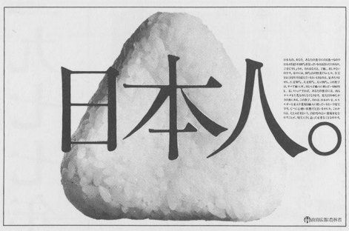
① テレビＣＭ ② 新聞広告 ③ Ｗｅｂページ
(1) 文字、音声、静止画、動画などの、情報を表現するための手段を何といいますか。
(2) 文字、音声、静止画、動画のそれぞれの要素の特徴を、次のア～オの中から選び、記号で答えなさい。
ア 動きや変化を視覚的に伝えることができる。
イ 感情や、ニュアンスを伝えやすい。
ウ 正確に伝えることができる。
エ 雰囲気、様子を視覚的に伝えることができる。
オ 雰囲気、様子をたけしやダンカンに伝えることができる。
(3) ①～③には、文字、音声、静止画、動画のうち、どの要素が組み合わされていますか。
(4) ①～③の長所をそれぞれかいてください。
(5) ①～③の短所をそれぞれかいてください。
(6) 音声、静止画、動画の3つの情報をコンピュータに取り込むときの方法を、例にならってかきなさい。
例 文字・・・キーボードやマウス
(7) (6)の方法でパソコンに取り込み、データ化することを（ ）化という。( )に入る語句をかきなさい。
(8) (7)のようにしたデータ情報を発信する方法を2つかきなさい。

２ ディジタル作品をつくる際の手順について，次の文章の①～⑪にあてはまることばを下のア～ソより選び，記号で答えなさい。
○ 内容を考える…考えや意見を明確にする。（①）の気持ちになって考える。
○ 構成を考える…わかりやすくする。（②）伝える。（③）に残るようにする。
○ 必要な情報素材をつくる…（④）をする。本や資料を見る。いろいろな（⑤）を活用する。
○ 必要な情報素材を集める…素材は，コンピュータで扱える（⑥）に整える。
○ 情報を組み立てる…（⑦）に合うように素材を組み立てる。（⑧）を設定するために情報同士の関係に注目する。
○ 発信・発表を行う…発表の方法や（⑨）を工夫する。（⑩）の大きさに気を付ける。
○ 人に意見を聞く…作成者の意図が伝わっているか確認する。必要に応じて作品を（⑪）する。
ア 時間 イ 正しく ウ 守る エ 発表者 オ 受け手 カ 形式
キ きゅうり数 ク リンク ケ 機器 コ 再検討 サ リング シ 印象
ス インタビュー セ 目的 ソ ファイル
３ 授業で行ったレポート制作のパソコン操作について、次の①～⑦にあてはまることばを下のア～セより選び、記号で答えなさい。（⇒は操作の流れを示す）
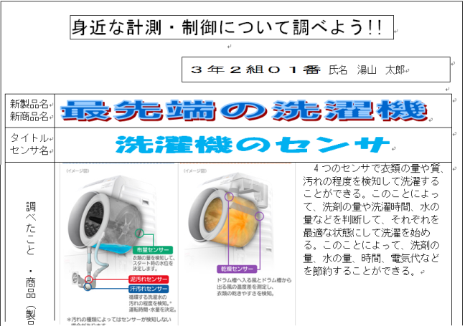
授業で使用した文書処理ソフトウェアは、マイクロソフト社の（①）である。（①）を使って右の図Ａのように文字を目立たせるために使う機能を（②）という。また、Ｂのように、インターネット上の写真や図を貼るには、インターネットで調べた必要な写真の上でマウスを（③）クリック⇒（④）して、コンピュータに記憶させた後（⑤）を行う。（⑤）た後、写真や図の大きさを変更し、Ｃのように、その写真や図の周りに文字が入力できるようにするには、（⑥）⇒文字の折り返し⇒（⑦）を選択する。
Ａ
Ｃ
Ｂ

ア ワードアート イ 挿入 ウ コピー エ 右 オ 四角 カ 編集
キ ワード ク 一太郎 ケ 貼りつけ コ 表 サ 書式 シ クリップアート

４ プレゼンテーション用ソフトウェアの操作方法について、次の①～⑦にあてはまることばを、下のア～セより選び、記号で答えなさい。

○ レイアウトの選択
レイアウトは11種類のレイアウトから選択できる。
（①）⇒ レイアウト
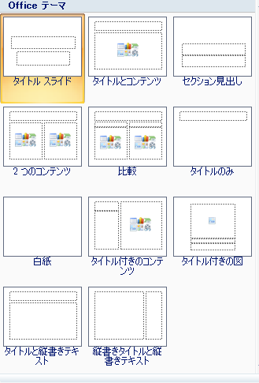
（②）の挿入
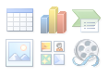

（③）をファイルから挿入
○ テーマの選択
（④）⇒ 好みのテーマを選択【注意：文字のサイズや文字色は、テーマを（⑤）に行う。】
○ アニメーションの設定
アニメーション⇒アニメーションの設定⇒効果の追加
⇒（⑥・⑦・終了・アニメーションの軌跡）のいずれかを選択
ア ホーム イ 挿入 ウ デザイン エ アニメーション オ スライドショー
カ 編集 キ 回転 ク 強調 ケ 開始 コ 表 サ 写真 シ 図
ス 変更後 セ 変更前

５ あなたが技術の時間に制作したディジタル作品について、次の(1)～(5)をかきなさい。

(1) タイトル (2) 目的 (3) 内容 (4) 工夫した点 (5) 情報発信の方法

